

**【 千古江山】**

软件需求说明书

文档拟稿：软件1610 范天明

建立日期：2017 年 7 月文档审核：**【审核人员】**审核日期：

文档页数：

当前版本：1.0

### 讯飞教育

**更新记录**

**审核记录**

目录

1.概述 2

* 1. 目标 2
  2. 范围 2
  3. 定义、首字母缩写词和缩略语 2
  4. 参考资料 2

1. 千古江山系统功能概述 3
   1. 用例模型 3
   2. 应用系统角色和用户 3
2. 千古江山游戏系统包括以下功能模块 4
   1. 千古江山界面模块 6

3.1.0登录界面 6

* + 1. 主页面显示页面 6
    2. 帝国选择倒计时页面 8
    3. 经典游戏（战斗）页面 9
    4. 游戏结束（战绩）页面 11
    5. 游戏设置页面 12
    6. 自定义创建帝国页面 13
    7. 关于页面 14

# 1.概述

千古江山是一个即时策略类的PC游戏。

## 目标

随着科技的发展，游戏也成为了大多数人生活的一部分，然而许多游戏中真正的经典游戏却很少，所以本着这种想法，用所学的 C++知识开发一款游戏“千古江山”，同时在开发的过程中能锻炼开发技能，把所学的知识融会贯通，并且通过实践更加掌握 C++开发的过的过程。

## 范围

千古江山游戏系统功能设计范围包括：

* + 1. 游戏的所有界面；
    2. 游戏的经典模式（从官方提供的帝国中选择一个帝国进行游戏）；
    3. 游戏的随机模式（随机选择一个帝国进行游戏）；
    4. 游戏的自定义模式（用户自行创建一个帝国进行游戏）；
    5. 战斗界面，技能提示，用户自定义创建界面。

## 定义、首字母缩写词和缩略语

千古江山: 千古江山游戏的窗体程序。

## 参考资料

无

# 千古江山系统功能概述

千古江山游戏通过不同模式让用户选择一个古代帝国，与另一个帝国进行战争。用户可以通过普通进攻和一系列有趣的技能如“俄罗斯之冬”，“火烧赤壁”，“细细的红线”等技能挑战敌方帝国。玩家拥有领土面积、军事、守备、民心等多个属性。若敌国领土面积为0，己方胜利。

## 用例模型

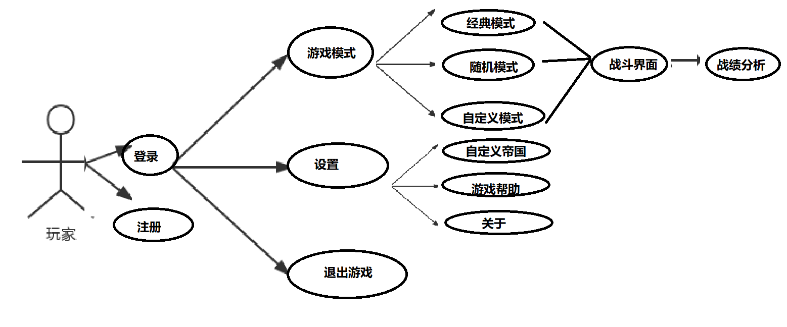

## 应用系统角色和用户

本系统角色为普通用户。普通用户具有注册登录、选择模式，开始、存档、独挡、自定义创建角色、设置、查看帮助、退出等功能。

# 千古江山游戏系统包括以下功能模块

**模块如下：**

开始游戏



1. 模式选择
2. 帝国选择
3. 开始游戏

4. 战绩分析

游戏设置



1. 声音设置
2. 保存进度，读取存档

如何游戏



1. 游戏帮助

退出



1. 退出页面

前台功能模块如下图所示。

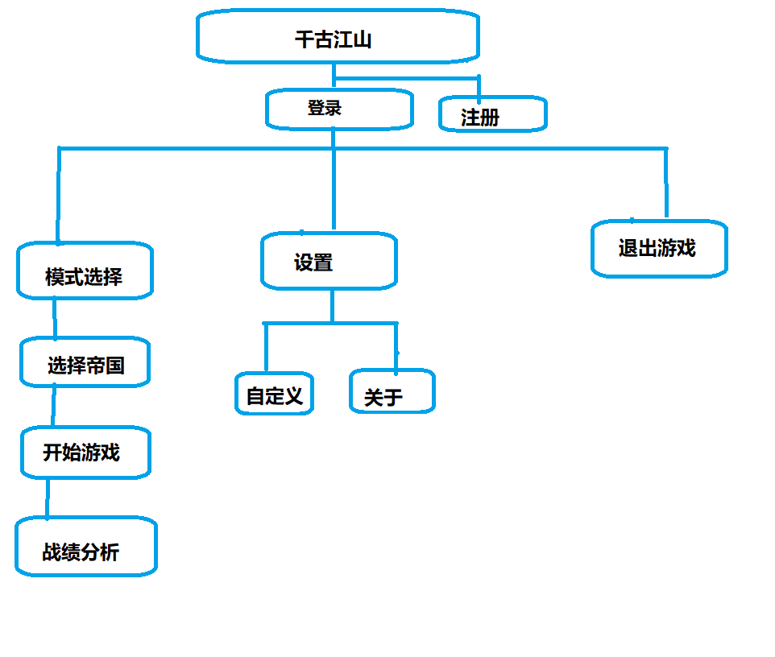

## 千古江山界面模块

## 3.0.1 登录界面

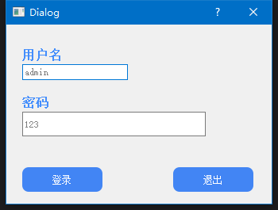

**（图片并不是最终效果，最终将加入“注册”和“免注册试玩”）**

## 主页面显示页面

### 页面布局

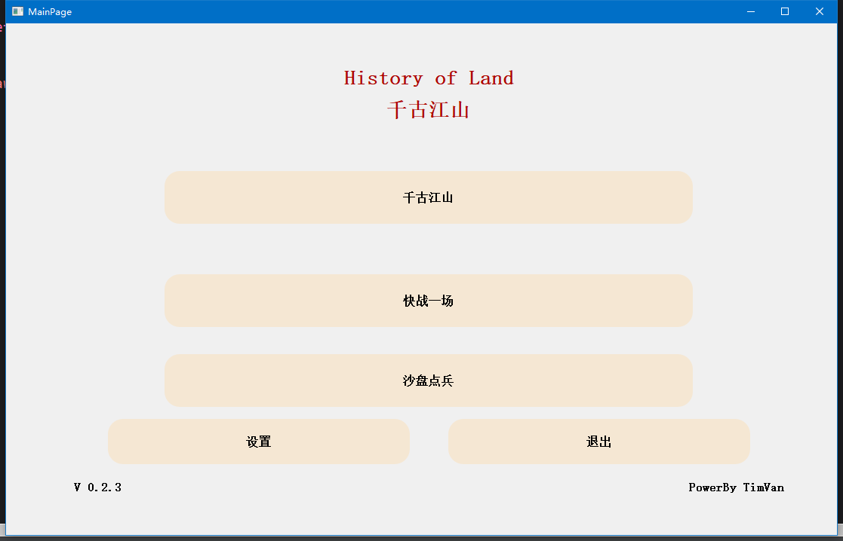

图一 菜单界面布局

**（图片并不是最终效果，最终将加入“背景图片”和“按钮图标”）**

原型页面说明：

* + - * + 页面结构布局：

页面结构：页面采用传统的分类显示方式。每一类代表一个功能模块，点击进入模 块相应的功能页面。

* + - * + 功能关联说明：

无

### 业务逻辑

1．点击“千古江山”，进入帝国选择倒计时，选择后进行经典模式游戏页面倒计时，开始游戏。

2. 点击“快战一场”，进入倒计时（随机模式不能选择帝国），选择后进行随机模式游戏页面，开始游戏， 与经典模式相似。

3. 点击“沙盘点兵”，进入创建帝国页面，选择后进行经典模式游戏页面，开始游戏， 与经典模式相似。

4. 点击“设置”，进入游戏设置页面，可设置帝国属性、游戏帮助、关于。

5．点击“退出”，直接退出该主页面。

## 帝国选择倒计时页面

### 页面布局

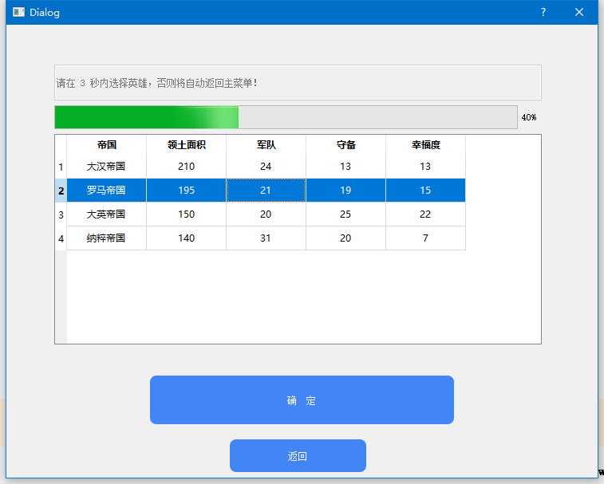

图二 关卡选择页面

原型页面说明：

* + - * + 页面操作说明：

该页面为帝国选择页面

同时伴随倒计时

### 业务逻辑

1． 在倒计时结束前选择一个帝国，进入战斗界面。

2.否则退出游戏，返回主菜单。

## 游戏页面（战斗界面）

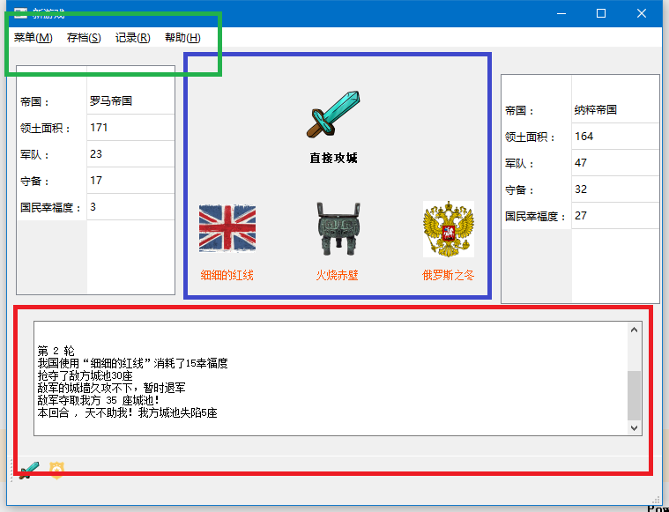点击帝国，页面跳转到游戏界面

### 页面布局

**（图片并不是最终效果，最终将加入“领土地图”和“场景动画”）**

图三 游戏界面

原型页面说明：

* + - * + 页面操作说明：

上方绿粗线为菜单，可以保存进度，读取进度，退出游戏，退出到Windows

下粗红线为此回合战斗的提示，真正成品将以地图和动画的形式展现出来

粗蓝色为普通进攻及技能页面

### 业务逻辑

1. 本页面为游戏界面，显示敌我国家情况和战斗情况。
2. 可以通过菜单栏保存或者读取游戏进度。
3. 用户可以点击领土地图，进行攻击和使用技能

（技能属性可以购买，并且能够升级）

1. 随机模式和自定义模式的战斗场景和经典模式相同。

## 游戏结束页面（战绩页面）

### 页面布局

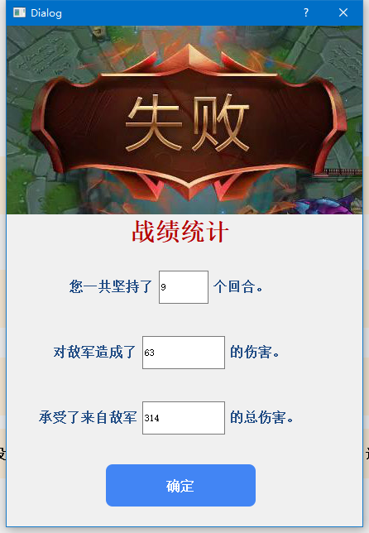

图四 战绩页面

原型页面说明：

* + - * + 页面操作说明：

显示战胜还是战败

显示坚持的回合数，对敌军造成的总伤害，承受的伤害

最终得分和评级

### 业务逻辑

1.最终得分根据四个数据分析。

2.点击“确定”，返回主页面。

## 设置页面

从主页面中的“设置”进入

### 页面布局

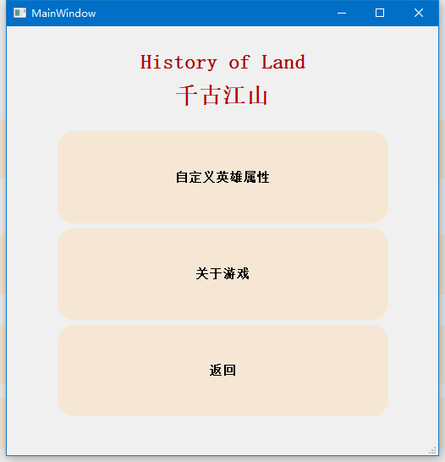

图五 帮助界面

原型页面说明：

* + - * + 页面操作说明：

通过按钮进入“自定义帝国属性”和“关于游戏”

### 业务逻辑

1.点击“返回”，回到主页面。

## 自定义创建帝国页面

点击主页面的“选项”模块，进入自定义创建帝国页面

### 页面布局

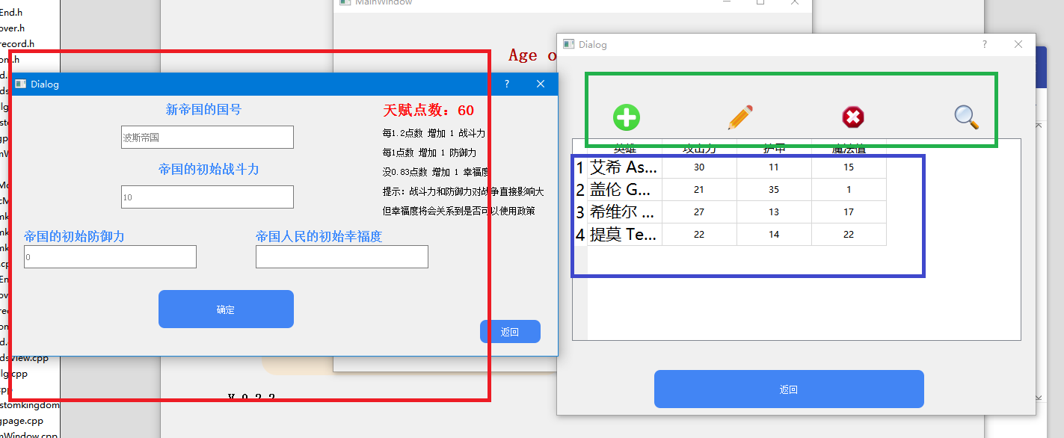

原型页面说明：

* + - * + 页面操作说明：

左侧粗红色对新帝国的创建或修改页面

粗蓝色为帝国的列表

粗绿色线为对帝国列表的增加，修改，删除，查找

### 业务逻辑

1.点击“增加”（或者修改）按钮可以进入增加（修改）页面。

2.咋“增加页面”下的可以输入文字创建帝国。

1. 选择后点击“确定”保存，点击“取消”则不保存。
2. 点击删除去掉选中的帝国
3. 点击查找，可以通过帝国国号定位到帝国

图六 设置界面

## 关于页面

点击主页面的“设置”模块，再点击“关于模块”，进入关于页面

**业务逻辑：**展示软件开发的作者，游戏帮助，联系我们 等信息